PROTOKOLL / KREISVORSTANDSSITZUNG | 06. 07. 1999

Ovelhey Werner |  | Reichart Markus |  | Hegemann Jens |  | Ziehme Axel | 
Hoyer Manfred |  | Jansen Katja |  | Hegemann Johannes | 
Rademacher Thomas |  | Sobolewski Regina |  | Kremer Hans-Jürgen |  | Pawella Herbert | 

Beginn : 19.30 Uhr Ende: 21.50 Uhr
Gaststätte „Zur Pannhütte“

- Begrüßung und Eröffnung der Vorstandssitzung durch Axel Ziehme und Manfred Hoyer

2. In Ergänzung zur Tagesordnung wurde von Axel Ziehme ein Fax von Werner Ovelhey durchgesprochen. Das wesentliche war hier:
Die Hertener Löwen wollen 4 Streetball-Anlagen zum Preis von insgesamt 1.500,- DM verkaufen. Interessenten können Werner Ovelhey dazu ansprechen.
Kostenübernahme zur Zwischenrunde D-Jugd. Mannschaften (durch Herten) zur (West-) Deutschen Meisterschaft wird zu 100% vom Kreis getragen. Entsprechende Rechnungen wurden H. J. Kremer übergeben. Der Betrag beläuft sich auf 355,- DM. (H. J. Kremer)
Bußbescheide über je 400,- DM für fehlende Schiedsrichter sind geschrieben und an die Vereine geschickt worden. (J. Hegemann)
Satzung, Spielordnung und Ausschreibung wird zusätzlich an den Gastverein Südpark Bochum geschickt. (A. Ziehme)
200,- DM (wofür?) wird auf ein separates Konto an den FC Schalke 04 überwiesen (H. J. Kremer)

3. Berichte zum Spielbetrieb
Durch den KSRLW wurden die Prüfungen der C/D-SR abgehalten. Es haben 13 C-Schiedsrichter und 28 D-Schiedrichter die Prüfung bestanden und wurden (im D-Bereich) fast alle gemeldet. Lt. Reichert und Hegemann ist das Niveau der SR deutlich besser geworden. Die SR-Situation hat sich im großen und ganzen auf Kreisebene deutlich entspannt. Hier scheint das SR-Konzept 2000 Wirkung zu zeigen.
Die Sichtung der SR in Haltern ist gut verlaufen und wurde positiv aufgenommen. Das eingeführte Verfahren hat sich bewährt und wird beibehalten.

Namens- bzw. Adressänderungen
FC-Rhade heißt jetzt SC Rhade
TV Recklinghausen heißt jetzt Old Daddy Recklinghausen
(beide Namensänderungen sind bekannt, jedoch liegen keine Schriftstücke der Geschäftsstelle vor)!
Herbert Pawella ist umgezogen; neue Anschrift:
Herbert Pawella
Borkener Str. 58
48653 Coesfeld
Tel.: 02541197 14 24 (p) 025411741-121 (d) Fax: 0254119714 26 (p) 025411741206 (d)

Die Kreishefte zur neuen Saison werden mit den geänderten Anschriften termingerecht zum 1. August an die Vereine geschickt (H. Pawella)

Es greift erstmals die Regelung das Seniorenmannschaften mit der niedrigsten Ordnungszahl bei fehlenden Schiedsrichtern vom Spielbetrieb auf Kreisebene gestrichen werden. Betroffen sind davon folgende Vereine:
- TC-Gelsenkirchen
- TV Datteln
- BG Buer
- Castroper BC
- VfL Gladbeck
- TV Herne und SV Eintr. Erle (haben nur Jugendmannschaften im Kreisspielbetrieb)

4. Verschiedenes
Die Aufstiegsrunde soll vor den Osterferien abgeschlossen sein. Der Spielplan wurde dem entsprechend abgeändert. (T. Rademacher/H. Pawella)
Es wird regelmäßig ein Protokoll der Vorstandssitzungen erstellt. Die Protokolle sind dann an Axel Ziehme zu schicken, diese werden dann mit der Einladung zur nächsten Vorstandssitzung an die Mitglieder verschickt, auf der Vorstandssitzung verlesen und verabschiedet.

Christina Meier (SC-Hassel) erhält die Möglichkeit den schriftlichen Teil der SR-Prüfung zu machen. Besteht sie diese Prüfung erhält Sie den SR D-Schein. Dies ist ein einmaliger Fall. (M. Reichert/J. Hegemann)
Der Prüfungs- und Sichtungsmodus der SR muß von Markus Reichert und Jens Hegemann überdacht werden um einen besseren Ablauf sicher zu stellen. Das neue Verfahren wird bereits bei den nächsten Sichtungen greifen. (M. Reichert/J. Hegemann)
Termine für C/D-FOBI:
C-FOBI | 03.08.99 | Recklinghausen Petrinum | 19:00 Uhr
C-FOBI | 18.08.99 | Haltern Hauptschule | 19:00 Uhr
C-FOBI | 05.09.99 | Bulmke Richard Hoch-Gym. | 17:00 Uhr
D-FOBI | 08.08.99 | Hassel Röttgersweg | 10:30 Uhr
D-FOBI | 15.08.99 | Wulfen Wittenbrink | 16:00 Uhr
D-FOBI | 29.08.99 | Erle (Ort?) | 17:00 Uhr
Ehrung von Johannes Schürmann - dazu sollen die Kriterien in der Ehrenordnung des WBV nachgelesen werden. Wiedervorlage auf der nächsten Vorstandssitzung. (A. Ziehme/M. Hoyer)

Der Kassenstand ist so niedrig wie noch nie. Die ausgesprochen Bußbescheide sind jedoch noch nicht mit eingerechnet.

Das Fax-Gerät bei Axel Ziehme bereitet Probleme (Anschaltung über eine Telefon-Nr, gekoppelt mit dem Telefon. Hier soll geprüft werden ob ein ISDN-Anschluß Abhilfe schaffen kann.

Termin der nächsten Vorstandssitzung: KW 35 am 31.08.1999 um 19.30 Uhr Dahrler Heide Gelsenkirchen
Die Vorstandssitzung wurde von Manfred Hoyer um 21.50 Uhr beendet.
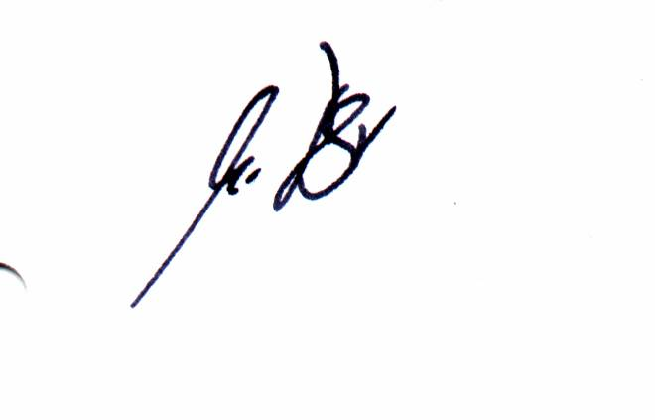

Manfred Hoyer
2. Vorsitzender

